自交総連はタクシー・ハイヤー・バス・自動車教習所の労働者を組織する労働組合です。
あなたも仲間に
なりませんか
労働組合の力で会社と交渉
全国各地の職場で、会社と交渉し、ときには裁判も辞さずに労働者の権利を守っています。（自交総連の成果＝右下）
組合づくりを
お手伝いします
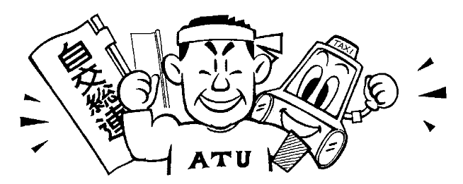
理不尽な会社のやり方への不満や悩みなどご相談ください。自交総連と地元の全労連（県労連）が組合づくりのお手伝いをします。私たちと一緒に力を合わせて解決していきましょう。
ひとりでも入れる
自交総連の成果
◎ 一昨年から全国各地でライドシェア全面解禁反対の宣伝行動をおこない、一定の歯止めを掛けることができました。

◎ 国会議員とともに国交省・警察庁へ要請し、空港などで悪質な客引きをおこなう白タク・緑ナンバー営業車の取り締まりを約束させました。（東京・25年９月）

◎ 時間外割増賃金をきちんと支払わない会社と交渉し、さかのぼって支払わせました。（福岡・25年3～4月）

◎ 組合つぶしの不当解雇を裁判で撤回させ、職場復帰することができました。（福岡・25年12月）
物価高にもかかわらず、地域公共交通で働く労働者の賃金はほとんど上がらず、生活苦がつづいています。
また、ハイタク・バス・自動車教習所の職場では、不当な解雇・雇止めや割増賃金が支払われないなどの事例が、全国的に増加しています。
ひとりでは会社に交渉することが難しいとき、労働組合ならば仲間と一緒に交渉することもできます。もし「職場に労働組合がない」「すぐには仲間が集まらない」という方には、ひとりで加入できる「個人加盟」の組合もあります。
タクシー・バス・自教労働者の組合

自 交 総 連
（本部）東京都台東区根岸2-18-2-201
電話: 03-3875-8071 メール: info@jikosoren.jp
ホームページ 自交総連 ←検索

気軽にお悩みを相談ください
連絡先はこちら↓
電話番号（ ）／ メールアドレス（ ）

以下の項目をチェック☑
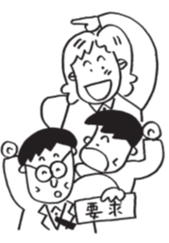
□ 労働条件の引き下げ強要はありませんか？
運賃改定の折に、会社から、足切り額や歩率の変更など賃下げ提案は受けていませんか。「このままだと倒産するかもしれないからサインして」などと言われて、焦って合意する前に、きちんと会社の経営状態を確かめることが大事です。労働者の同意なく一方的に労働条件を改悪することは、本来あってはならないことです。

□ 最低賃金は支払われていますか？
ハイヤー・バス・自動車教習所はもちろん、タクシーでどんなに営業収入が下がったとしても、働いた時間に応じて最低賃金が支払われなければなりません。賃金が最低賃金未満の場合、過去３年までさかのぼって、会社に差額を請求できます。

□ 運転者負担はありませんか？
事故の修理代やカード手数料、機器使用料、障がい者割引などの費用が運転者の負担になっていませんか。本来、会社がもつべき費用を運転者に払わせるのは不当で、国会決議でもやめるよう指摘され、国土交通省も通達を出して指示しています。交渉してやめさせましょう。

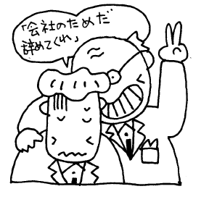
□ パワハラ・セクハラはありませんか？
職場でのパワハラ・セクハラをなくすために、法律が改正され、使用者にはハラスメントを防止する義務が課せられ、厚生労働省が指導しています。会社には乗客からのハラスメントから労働者を守る義務もあります。ひとりでは言い出しにくい被害を組合で解決しましょう。

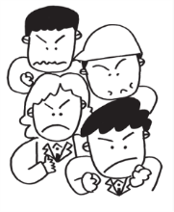
□ 既存組合に不満はありませんか？
職場にすでに労働組合があっても、会社のいいなりで機能していなくなっていませんか。黙って従ってしまえば、違法な労使協定が職場でまかり通ってしまいます。有志で第二組合を立ち上げましょう。ひとりで個人加盟組合に入る方法もあります。

